**Сушко Иосиф Кузьмов (Suszko Jozef)**

5 апреля 1786 г – крещение (РГИА 832-2-18, лист 231об, №11/1786-р (ориг)).

**РГИА 832-2-18:** Лист 231об. **Метрическая запись №11/1786-р (коп).**

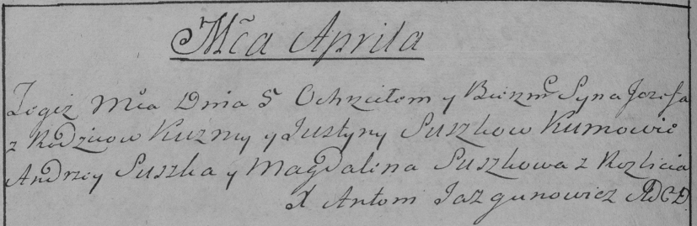

Дедиловичская Покровская церковь. 5 апреля 1786 года. Метрическая запись о крещении.

Suszko Jozef – сын родителей с деревни Разлитье.

Suszko Kuzma – отец.

Suszkowa Justyna – мать.

Suszko Andrzey– кум.

Suszkowa Magdalena- кума.

Jazgunowicz Antoni– ксёндз.